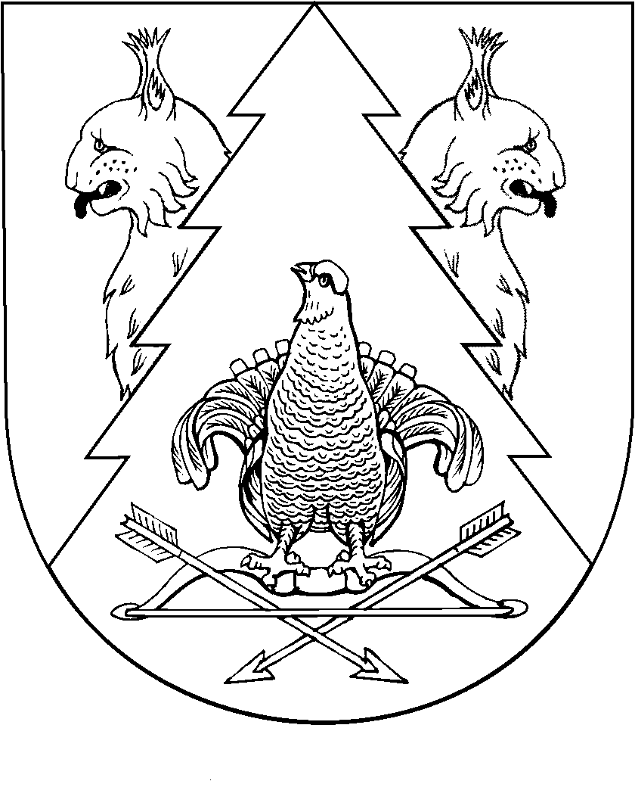
КИЛЕМАРСКИЙ МУНИЦИПАЛЬНЫЙ РАЙОНЫН ВУЙЛАТЫШЫЖЫ |  | ГЛАВА  КИЛЕМАРСКОГО МУНИЦИПАЛЬНОГО РАЙОНА
РАСПОРЯЖЕНИЙ |  | РАСПОРЯЖЕНИЕ

от 13.02.2023 года № 2

О созыве двадцать седьмой сессии Собрания депутатов Килемарского муниципального района Республики Марий Эл седьмого созыва

Созвать двадцать седьмую сессию Собрания депутатов Килемарского муниципального района 22 марта 2023 года в 10 часов 30 минут с повесткой дня:

- Отчет главы администрации Килемарского муниципального района за 2022 год и задачах на 2023 год.
- Отчет о деятельности главы Килемарского муниципального района за 2022 год и о программе работы Собрания депутатов Килемарского муниципального района на 2023 год.

Глава Килемарского
муниципального района Н. Сорокин

